Requirement Traceability Matrix
JaRang (Jasa Barang)

Contoh Pembuatan Use Case Diagram
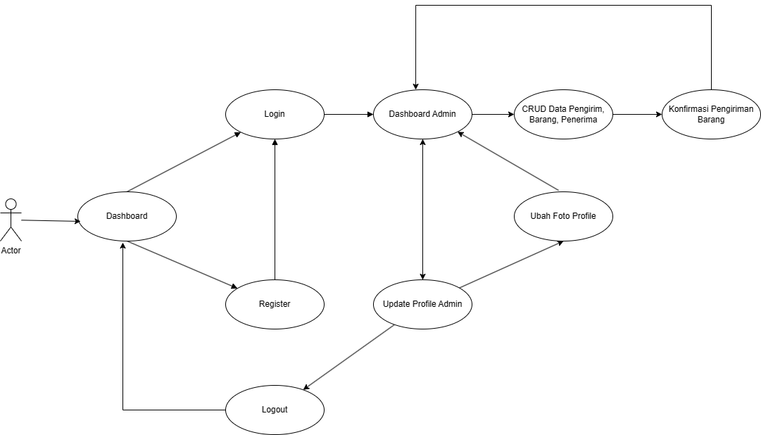

Template Contoh Pembuatan Deskripsi dari Use Case Diagram

UC Name | Registrasi
Actor | Admin Jarang
Goal | Untuk Melakukan Pendaftaran agar bisa melakukan pendataan pada pengiriman barang
Pre-Condition | - Data Admin JaRang belum ada Pada sistem
Normal Flow | Actor | System
 | 1. Admin Mengakses halaman registrasi  3. Admin mengisi data diri serta bisa menambahkan foto profil | 2. Sistem menampilkan halaman registrasi  4. Sistem akan menampilkan halaman login setelah admin melakukan registrasi
Post Condition | - Data registrasi yang dilakukan admin akan tersimpan di database

UC Name | Login
Actor | Admin
Goal | Untuk melakukan login pada sistem agar bisa melakukan pendataan pada pengiriman barang
Pre-Condition | - Data Admin yang sudah di daftarkan sudah tersimpan di database
Normal Flow | Actor | System
 | 1. Admin melakukan login pada halaman login  3. Admin memasukan email dan password yang sesuai dengan data yang sudah di registrasikan sebelumnya | 2.System menampilkan menu login untuk bisa di isi Admin  4. System menampilkan halaman dashboard admin
Post Condition | - Data Admin JaRang tersimpan dalam database  - Admin bisa melakukan perubahan data mengenai pengiriman barang

UC Name | Profile
Actor | Admin
Goal | Untuk melakukan perubahan Data diri dari akun Admin yang sedang login
Pre-Condition | - Data dari akun admin telah tersimpan di database  - Admin sudah login ke akun dan berada pada halaman profil
Normal Flow | Actor | System
 | 1. Admin melakukan perubahan data diri pada akun  3. Admin memasukan email, foto profil, nama dan password yang baru | 2.System menampilkan menu untuk melakukan perubahan data diri  4. System menampilkan hasil yang diubah secara langsung
Post Condition | - Data diri admin yang baru akan tersimpan di database

UC Name | Ubah Foto Profil
Actor | Admin
Goal | Untuk melakukan perubahan Foto Profil dari Admin
Pre-Condition | - Data dari akun admin telah tersimpan di database  - Admin sudah login ke akun dan berada pada halaman profil
Normal Flow | Actor | System
 | 1. Admin melakukan perubahan foto profil  3. Admin memasukan foto profil baru | 2.System menampilkan menu untuk melakukan perubahan foto profil  4. System menampilkan hasil yang diubah secara langsung
Post Condition | - Data foto profil Admin JaRang tersimpan dalam database

UC Name | CRUD Data Pengiriman Barang
Actor | Admin
Goal | Melakukan CRUD pada Data Pengirim, Penerima, Dan Barang
Pre-Condition | - Admin sudah login ke akun dan berada pada halaman dashboard Admin
Normal Flow | Actor | System
 | 1. Admin melakukan penambahan data Pengirim, Penerima, Dan Barang  3. Admin memasukan data Pengirim, Penerima, Dan Barang  5. Admin memasukan data Checklist, Pembayaran, Pengemasan, dan Pengiriman | 2. System menampilkan menu penambahan Data Pengirim, Penerima, Dan Barang  4. System Menampilkan halaman selanjutnya mengenai Konfirmasi Pengiriman Barang  6. System Menampilkan halaman dashboard admin
Post Condition | - Data Pengirim, Penerima, Barang, Checklist, Pembayaran, Pengemasan, dan Pengiriman telah tersimpan di database  - Data akan ditampilkan ke halaman dashboard admin

Template Contoh Pembuatan Requirement Traceability Matrix (RTM)
Langkah 1 : Pembuatan Business Requirement Document (BRD)
BR# | Module Name | Aplicable Role | Description
B1 | Login | Admin | Admin dapat melakukan Login menggunakan email dan password yang terdaftar pada sistem JaRang
B2 | Registrasi | Admin | Admin dapat melakukan pendaftaran akun baru dengan menggunakan email dan username
B3 | Profil | Admin | Admin bisa melakukan perubahan data dari profil terkait akun admin yang telah login
B4 | Ubah Foto Profil | Admin | Admin dapat melakukan perubahan foto profil dari akun admin yang telah login
B5 | CRUD Data Pengiriman Barang | Admin | Admin bisa melakukan perubahan data pengiriman dari menambahkan data, mengubah data, dan menghapus data pengiriman

Langkah 2 : Pembuatan Technical Requirement Document (TRD)
Module Name | TR# | Description
Login | T1 | Username tidak boleh kosong
 | T2 | Password tidak boleh kosong
 | T3 | Jika username dan password valid. Login.
 | T4 | Jika username dan password tidak valid. Login Gagal.
Registrasi | T5 | Data diri telah diisi semua
 | T6 | Terdapat data yang belum diisi
Profil | T7 | Password Sesuai
 | T8 | Password Lama Tidak Sesuai
Ubah Foto Profil | T9 | Foto Sesuai Ukuran
 | T10 | Foto Terlalu Besar
CRUD Data Pengiriman Barang | T11 | Data Berhasil Ditambahkan
 | T12 | Terdapat Data yang belum diisi

Langkah 3 : Pembuatan Requirement Traceability Matrix (RTM)
- Catat semua kemungkinan test case / uji kasus yang mungkin terjadi pada fitur-fitur yang ada pada aplikasi yang kalian pilih.

Module Name | Test Case ID# | Test Case | Test Steps | Test Data | Expected Result
Login | 1 | Verifikasi Login dengan data yang valid | - Akses Login Page  - Input Email  - Input Password  - Click Login | email Admin = hafiz@gmail.com  Pass Admin = hafiz321 | Pengguna berhasil login ke masuk ke dashboard admin JaRang
 | 2 | Verifikasi Login dengan data yang tidak valid | - Akses Login Page  - Input Email  - Input Password  - Click Login | email Admin = bukan@gmail.com  Pass Admin = bukan | Pengguna Tidak Bisa login ke halaman dashboard admin
 | 3 | Username kosong | 1.) Akses Login Page  2.) Input Password  3.) Click Login | Email pelanggan=…  Pass=hafiz321 | Pengguna Tidak Bisa login ke halaman dashboard admin
 | 4 | Password kosong | 1.) Akses Login Page  2.) Input Email  3.) Click Login | Email pelanggan=hafiz@gmail.com  Pass=… | Pengguna Tidak Bisa login ke halaman dashboard admin
Registrasi | 5 | Data diri telah diisi | 1) Akses register page  2) Mengisi data diri secara lengkap  3) Click register | Nama=Hafiz Habani  Email=hafiz@gmail.com  password=hafiz321  password=hafiz321 | Pengguna berhasil mendaftar
 | 6 | Data diri belum terisi semua | 1) Akses register page  2) Mengisi data diri secara tidak lengkap  3) Click register | Nama=Hafiz Habani  Email=  password=hafiz321  password=hafiz321 | Pelanggan gagal melakukan registrasi
Profil | 7 | Password Lama Sesuai | - Akses Update Profile Page  - Mengisi data diri secara lengkap  - Password Lama sesuai dengan dimasukan sekarang  - Click submit | Name=rica  email=rica@gmail.com  password lama=hafiz321  Password baru=22222  Konfirmasi password baru=22222 | Pengguna Berhasil Melakukan perubahan profil
 | 8 | Password Lama tidak Sesuai | - Akses Update Profile Page  - Mengisi data diri secara lengkap  - Password Lama Tidak sesuai dengan dimasukan sekarang  - Click submit | Name=rica  email=rica@gmail.com  password lama=...  Password baru=22222  Konfirmasi password baru=22222 | Pengguna Gagal Melakukan perubahan profil
 | 9 | Password Konfirmasi Tidak sesuai | - Akses Update Profile Page  - Mengisi data diri secara lengkap  - Password Konfirmasi Tidak sesuai  - Click submit | Name=rica  email=rica@gmail.com  password lama=hafiz321  Password baru=22222  Konfirmasi password baru=11111 | Pengguna Gagal Melakukan perubahan profil
Ubah Foto Profil | 10 | Foto Profil tidak lebih dari 2000000 pixel | - Akses Foto Profile Page  - Menambahkan foto tidak lebih dari 2000000 pixel  - Click submit | Upload Image=(dibawah 2000000 pixel) | Pengguna Berhasil Melakukan Perubahan Foto Profil
 | 11 | Foto Profil lebih dari 2000000 pixel | - Akses Foto Profile Page  - Menambahkan foto lebih dari 2000000 pixel  - Click submit | Upload Image=(diatas 2000000 pixel) | Pengguna Gagal Melakukan Perubahan Foto Profil
CRUD Data Pengiriman Barang | 12 | Semua Data yang dimasukan Valid | - Akses Input Pengiriman Barang page  - Mengisi semua Data yang dibutuhkan  - Click Submit | Data Pengirim  - Nama=Aether  - Alamat=Jl.Celestia  - Nomor HP=0832131244  Data Penerima  - Nama=Kazuha  - Alamat=Jl.Inazuma  - Nomor HP=08123781726341  Data Barang  - Nama=Laptop Gaming  - Jumlah=1  - Kondisi=Di Packing Kayu  - Berat=7KG  Checklist  - Status=Telah Diterima  Pembayaran  - Total Harga=56.000  - Status=Dibayar Penerima  Pengemasan  - Jumlah=1  - Berat=10KG  Pengiriman  - Tanggal=09/28/2024 | Data Pengiriman Barang Berhasil Ditambahkan
 | 13 | Data Belum Terisi Semua | - Akses Input Pengiriman Barang page  - Tidak Mengisi semua Data yang dibutuhkan  - Click Submit | Data Pengirim  - Nama=....  - Alamat=Jl.Celestia  - Nomor HP=....  Data Penerima  - Nama=Kazuha  - Alamat=....  - Nomor HP=08123781726341  Data Barang  - Nama=....  - Jumlah=1  - Kondisi=...  - Berat=...  Checklist  - Status=Telah Diterima  Pembayaran  - Total Harga=56.000  - Status=...  Pengemasan  - Jumlah=1  - Berat=...  Pengiriman  - Tanggal=09/28/2024 | Data Pengiriman Tidak Bisa Ditambahkan

- Identifikasi Business Requirement dan Technical Requirement yang terverifikasi oleh kasus uji di atas. Kemudian catat BR dan TR pada tabel seperti di bawah ini.

Module Name | BR# | TR# | TC ID# | Test Case | Test Steps | Test Data | Expected Result
Login | B1 | T1 | 1 | Verifikasi Login dengan data yang valid | - Akses Login Page  - Input Email  - Input Password  - Click Login | email Admin = hafiz@gmail.com  Pass Admin = hafiz321 | Pengguna berhasil login ke masuk ke dashboard admin JaRang
 | B1 | T2 | 2 | Verifikasi Login dengan data yang tidak valid | 1.) Akses Login Page  2.) Input Email  3.) Input Password  Click Login | email Admin = bukan@gmail.com  Pass Admin = bukan | Pengguna Tidak Bisa login ke halaman dashboard admin
 | B1 | T3 | 3 | Username kosong | 1.) Akses Login Page  2.) Input Password  3.) Click Login | Email pelanggan=…  Pass=hafiz321 | Pengguna Tidak Bisa login ke halaman dashboard admin
 | B1 | T4 | 4 | Password kosong | 1.) Akses Login Page  2.) Input Email  3.) Click Login | Email pelanggan=hafiz@gmail.com  Pass=… | Pengguna Tidak Bisa login ke halaman dashboard admin
Registrasi | B2 | T5 | 5 | Data diri telah diisi | 1) Akses register page  2) Mengisi data diri secara lengkap  3) Click register | Nama=Hafiz Habani  Email=hafiz@gmail.com  password=hafiz321  password=hafiz321 | Pengguna berhasil mendaftar
 | B2 | T6 | 6 | Data diri belum terisi semua | 1) Akses register page  2) Mengisi data diri secara tidak lengkap  3) Click register | Nama=Hafiz Habani  Email=  password=hafiz321  password=hafiz321 | Pelanggan gagal melakukan registrasi
Profil | B3 | T7 | 7 | Password Lama Sesuai | 1) Akses Update Profile Page  2) Mengisi data diri secara lengkap  3) Password Lama sesuai dengan dimasukan sekarang  Click submit | Name=rica  email=rica@gmail.com  password lama=hafiz321  Password baru=22222  Konfirmasi password baru=22222 | Pengguna Berhasil Melakukan perubahan profil
 | B3 | T8 | 8 | Password Lama tidak Sesuai | 1) Akses Update Profile Page  2) Mengisi data diri secara lengkap  3) Password Lama Tidak sesuai dengan dimasukan sekarang  Click submit | Name=rica  email=rica@gmail.com  password lama=...  Password baru=22222  Konfirmasi password baru=22222 | Pengguna Gagal Melakukan perubahan profil
Ubah Foto Profil | B4 | T9 | 9 | Foto Profil tidak lebih dari 2000000 pixel | 1) Akses Foto Profile Page  2) Menambahkan foto tidak lebih dari 2000000 pixel  Click submit | Upload Image=(dibawah 2000000 pixel) | Pengguna Berhasil Melakukan Perubahan Foto Profil
 | B4 | T10 | 10 | Foto Profil lebih dari 2000000 pixel | 1) Akses Foto Profile Page  2) Menambahkan foto lebih dari 2000000 pixel  Click submit | Upload Image=(diatas 2000000 pixel) | Pengguna Gagal Melakukan Perubahan Foto Profil
CRUD Data Pengiriman Barang | B5 | T11 | 11 | Semua Data yang dimasukan Valid | 1) Akses Input Pengiriman Barang page  2) Mengisi semua Data yang dibutuhkan  Click Submit | Data Penerima  - Nama=Kazuha  - Alamat=Jl.Inazuma  - Nomor HP=08123781726341  Data Barang  - Nama=Laptop Gaming  - Jumlah=1  - Kondisi=Di Packing Kayu  - Berat=7KG  Checklist  - Status=Telah Diterima  Pembayaran  - Total Harga=56.000  - Status=Dibayar Penerima  Pengemasan  - Jumlah=1  - Berat=10KG  Pengiriman  Tanggal=09/28/2024 | Data Pengiriman Barang Berhasil Ditambahkan
 | B5 | T12 | 12 | Data Belum Terisi Semua | 1) Akses Input Pengiriman Barang page  2) Tidak Mengisi semua Data yang dibutuhkan  Click Submit | Data Pengirim  - Nama=....  - Alamat=Jl.Celestia  - Nomor HP=....  Data Penerima  - Nama=Kazuha  - Alamat=....  - Nomor HP=08123781726341  Data Barang  - Nama=....  - Jumlah=1  - Kondisi=...  - Berat=...  Checklist  - Status=Telah Diterima  Pembayaran  - Total Harga=56.000  - Status=...  Pengemasan  - Jumlah=1  - Berat=...  Pengiriman  - Tanggal=09/28/2024 | Data Pengiriman Tidak Bisa Ditambahkan

- Ekstrak 3 Kolom Pertama dari Test Suite sehingga menjadi Tabel RTM. Lakukan langkah-langkah tersebut untuk semua fitur yang ada pada aplikasi dan catat semua uji kasus yang mungkin terjadi.

Business Requirement# | Technical Requirement# | Test Case ID
B1 | T1 | 1
 | T2 | 2
 | T3 | 3
 | T4 | 4
B2 | T5 | 5
 | T6 | 6
B3 | T7 | 7
 | T8 | 8
B4 | T9 | 9
 | T10 | 10
B5 | T11 | 11
 | T12 | 12

